GEMEINDE PFAFFEN-SCHWABENHEIM

IN DER VERBANDSGEMEINDE BAD KREUZNACH
Klostergasse 4 • 55546 Pfaffen-Schwabenheim

Pfaffen-Schwabenheim, 23.10.24

Einladung

zur öffentlichen und nicht öffentlichen Sitzung des Ausschusses

für Bauen, Umwelt, Landwirtschaft/Weinbau und Infrastruktur

Montag, 04.11.2024, 19.00 Uhr

Klostergasse 14, Alte Schule, 55546 Pfaffen-Schwabenheim
Tagesordnung:

CDU-Fraktion
Ausschussmitglied | Stephan Beck | Ralf Petry | Marc Schüler | Erik Diegel | Stefan Hattemer
Vertreter | Jan Christmann | Hans-Albert Hofmann | Therese Gasch | Danielle Theis | Peter Waffenschmidt
SPD-Fraktion
Ausschussmitglied | Renate Thomas | Peter Friedrich | Martin Hellhammer | -- | --
Vertreter | Christine Kellner | Lukas Molter | Achim Rhein | -- | --

Öffentlich:

- Bauangelegenheiten

- Beratung und Beschlussempfehlung zur Anschaffung der Möblierung für die Alte Schule

- Mitteilungen und Anfragen

Mit freundlichen Grüßen
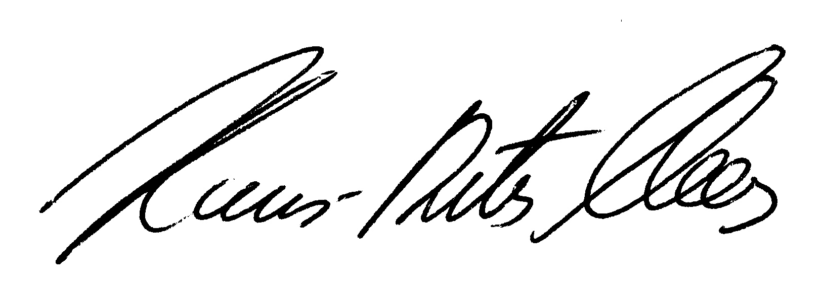
Hans-Peter Haas
Ortsbürgermeister

